Конспект ООД по обучению грамоте с детьми 6-7 лет.

Тема: Звук [Ч’], буква Ч.
Цель: Познакомить детей со звуком [Ч’] и обозначающей его буквой Ч.
Задачи:
Коррекционно-образовательная. Закреплять умение характеризовать звук [Ч’] и его местонахождение – в начале, середине и в конце слова, познакомить с буквой Ч;
Коррекционно-развивающая. Развитие общей, мелкой и артикуляционной моторики детей; развитие дыхания, фонематического слуха и восприятия, мышления.
Коррекционно-воспитательная. Формирование взаимопонимания, доброжелательности, самостоятельности, инициативности.
Оборудование: картинка-Черепаха, предметные картинки, в названии которых есть звук [Ч’], картинный материал к играм «Багаж», «Загадочные вазы», буква Ч, интер. доска.

Ход ООД:
1. Организационно-мотивационный момент. (на ковре)
- Раз, два, три, четыре, пять – становитесь в круг играть! Настал новый день, давайте встретим его с улыбкой. Я улыбнусь вам, а вы передайте улыбку друг другу.
Артикуляционная гимнастика.
Толстячок - Худышка
Лягушка (тянем губки прямо к ушкам) – Слоник (хобот вытянул слонёнок)
Лошадка (прижимаем язычок к нёбу, язычок прыгает вниз)

2. Основная часть. Сообщение темы занятия. (на ковре)
- Ребята, сегодня к нам в гости кое – кто приехал.
- Чтобы узнать, кто это, попробуйте отгадать загадку.
Может плавать в океане,
Может ползать по саванне,
Панцирь в клетку, как рубаха…
Кто же это? … (черепаха)!
- Ребята, как вы думаете, какой у черепахи самый любимый звук? (звук [Ч ̓])
- Итак, ребята, как вы уже поняли, мы с вами сегодня поговорим о звуке [Ч’] и обозначающей его букве Ч.
- Давайте все вместе произнесем: ч,ч,ч,…
- Попробуйте изобразить с помощью звука [Ч’] как:
- едет поезд (чух-чух-чух…)
- человек чихает (пчхи, пчхи…)
- как говорят, когда просят помолчать ч-ч-ч-ч…(жест)

3. Характеристика звука. (на ковре)
- Кто может сказать нашей гостье - какой звук [Ч’]?
(воспитатель помогает, если дети затрудняются)
- Ребята, как вы думаете, звук [Ч ̓] может быть твёрдым? (Ответы)
- Итак, мы с вами выяснили, что звук [Ч’] - согласный, глухой и всегда мягкий.

5. Игра «Багаж». Нахождение места звука в слове. (за столами, задание дублируется на инт. доске)
- У Черепахи - 3 чемодана, давайте поможем ей разместить вещи в эти чемоданы.
- Какие вещи-картинки мы поместим в первый чемодан? (в которых звук [Ч’] находится в начале слова).
- Какие вещи-картинки мы поместим во второй чемодан? (в которых звук [Ч’] находится в середине слова).
- Какие вещи-картинки мы поместим в последний чемодан? (в которых звук [Ч’] находится в конце слова).
(Каждый ребенок самостоятельно определяет место звука [Ч’] в названии своей картинки и кладёт ее в нужный чемодан)
Делается проверка на инт. доске.

Физминутка.
По пустыне черепаха долго-долго шла без страха! (Ходьба на месте.)
Вдруг увидела мартышку, ту, что бегает вприпрыжку. (Подскоки на месте.)
И куда ты поскакала? (Руки развести в стороны, поднять и опустить плечи.)
Я свой домик потеряла! (Кулачки к глазам, локти вверх-вниз: «мартышка плачет».)
У меня подход иной, домик мой всегда со мной! (Присесть, руки в замок над головой.)

6. Игра «Загадочные вазы». Деление слов на слоги. (на ковре, задание на мольберте)
Материал: рисунок с изображением трёх ваз. Картинки цветов: подснежник, мак, пион, роза, ирис, флокс, мимоза, и др.
- Черепаха принесла с собой огромный букет из разных цветов. Но не может поставить все цветы в одну вазу, т.к. их очень много. Она просит нас помочь ей расставить цветы в три вазы. Как вы думаете, как можно это сделать? (на вазах подсказки – цифры 1, 2, 3).
- Ответы детей.
- Верно, нужно поделить слова на слоги.
- Если название цветка состоит из одного слога, то его ставим в первую вазу, если из двух — во вторую, если из трёх слогов — в третью.
(Дети определяют количество слогов в слове и помещают цветы-картинки в соответствующую вазу)

7. Связь звука и буквы. (за столами)
Показ буквы - карточки Ч.
- Это буква Ч. Какой согласный звук она обозначает?
- На что похожа буква Ч? (на цифру 4, на перевернутый стул…)
(работа в тетрадях – печатают букву Ч)

8. Дыхательная гимнастика.
- Ой, ребята, к нам в группу залетел воздушный шарик! Какого он цвета? (синего) На что он похож? (на тучку).
- Есть ли в слове тучка звук [Ч’]? Где он находится?
- Ребята, нам в группе нужна пасмурная погода?
- Тогда, давайте подуем на тучку, чтобы она улетела? (дети дуют на «тучку», воспитатель следит за правильностью вдоха и выдоха)

Итог: - С каким звуком мы сегодня с вами познакомились?
- Что мы можем рассказать о звуке [Ч’]?
- Какой буквой обозначается звук [Ч’]?
- На этом мы с вами заканчиваем занятие, но прежде чем вы пойдете играть, я прошу каждого из вас назвать мне слово, где есть звук [Ч’].
(Каждый ребенок называет по одному слову и уходит)

8. Звуковой анализ слова ТУЧКА. Ой ребята, к нам в группу залетел воздушный шарик! Какого он цвета? (синего) На что он похож? (на тучку) Нам нужна пасмурная погода? Но тучка не улетит, пока мы не разгадаем ее загадку. Как вы думаете, что она загадала? (варианты ответов детей). Я дам вам подсказку, а вы найдите решение – звуковой анализ слова ТУЧКА.

Игра «Багаж»

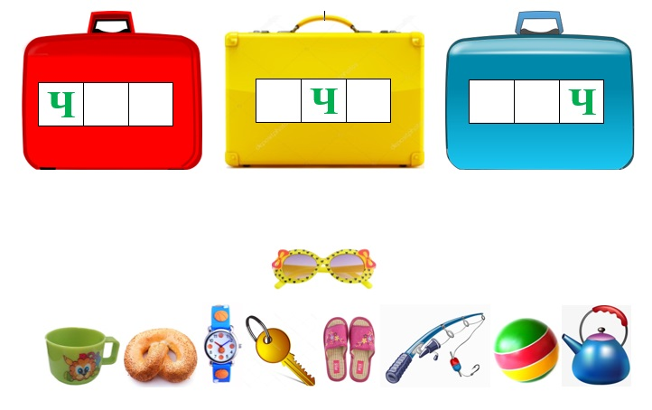

Игра «Загадочные вазы»

